Белорусский государственный технологический университет
Факультет информационных технологий
Кафедра программной инженерии

Лабораторная работа №2
По дисциплине «Операционные системы»
На тему «Знакомство с командной оболочкой операционной системы»

Выполнил:
Студент 3 курса 9 группы
Хаткевич Константин Владимирович
Преподаватель: Преп.-стаж. Заянковский Д. И.

Содержание
Введение 3
1. Windows 4
2. Linux 18
Вывод 23
Приложение А 24
Приложение Б 25
Приложение В 26
Приложение Г 27
Приложение Д 28
Приложение Е 29
Приложение Ж 30
Приложение З 31
Приложение И 32
Приложение К 33
Приложение Л 34
Приложение М 35
Приложение Н 36
Приложение О 37
Приложение П 38
Приложение Р 39

Введение
Цель лабораторной работы — получение практических навыков в работе с командными оболочками операционных систем: cmd, PowerShell (Windows) и bash (Linux). В ходе работы изучаются базовые и продвинутые команды навигации, работы с файлами и каталогами, перенаправления ввода-вывода, а также разрабатываются скрипты различной сложности — от простых сценариев вывода системной информации до интерактивных программ и утилит мониторинга системы.
Задания выполнены накопительно: каждый последующий уровень сложности включает в себя все задания предыдущих уровней. В настоящем отчёте рассмотрены уровни 4-5, 6-7, 8 и 9, охватывающие как базовые операции с файловой системой, так и написание параметризованных скриптов, интерактивных программ на PowerShell и bash, а также утилиты мониторинга процессов в реальном времени.
Работа выполнялась на связке Windows (cmd, PowerShell) и Arch Linux (bash), что позволило на практике сравнить синтаксис, философию именования команд и возможности обеих операционных систем.

1. Windows

1.1 Подготовка рабочего каталога
В домашнем каталоге пользователя создан рабочий каталог OS2. Данное действие представлено на рисунке ниже.
Рисунок 1.1 – Создание каталога OS2
В каталоге OS2 выполнен подготовительный сценарий Prep_v2.bat, создающий тестовые файлы и каталоги (tasks_tmp, task_01a … task_01k) для последующих заданий, в том числе файлы со специальными атрибутами (скрытый, системный, только для чтения, архивный). Выполнение скрипта представлено на рисунке ниже.
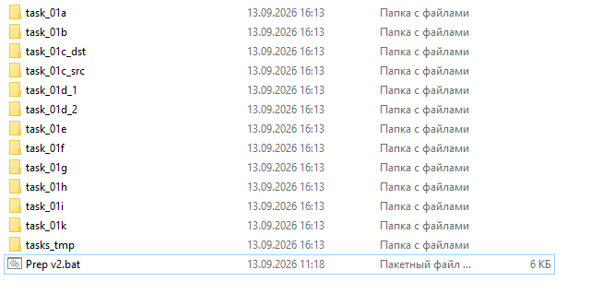
Рисунок 1.2 – Выполнение Prep_v2.bat

1.2 Навигация, файлы и перенаправление вывода
Переход в каталог task_01i\Русский с использованием абсолютного пути (команда cd).
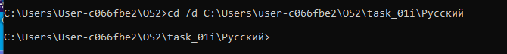
Рисунок 1.3 – Переход в каталог по абсолютному пути
Переход в каталог task_01i\English с использованием относительного пути (команда cd).
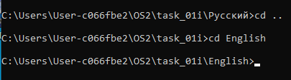
Рисунок 1.4 – Переход в каталог по относительному пути
Создание каталога task_01j в OS2 (команда md).
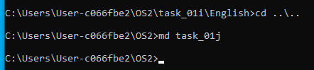
Рисунок 1.5 – Создание каталога task_01j
Создание иерархии вложенных каталогов task_01j\sub\dir\full\path одной командой md (в cmd md по умолчанию создаёт все промежуточные каталоги).
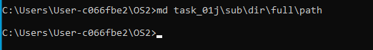
Рисунок 1.6 – Создание иерархии каталогов
Удаление пустого каталога task_01k\empty_subdir (команда rd).
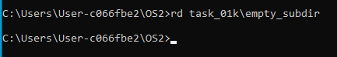
Рисунок 1.7 – Удаление пустого каталога
Копирование всех файлов с расширением .txt из tasks_tmp в task_01a (команда copy с маской *.txt).
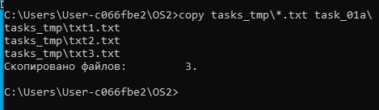
Рисунок 1.8 – Копирование txt-файлов
Повторное выполнение той же команды copy — так как файлы уже существуют, система запрашивает подтверждение перезаписи каждого файла.
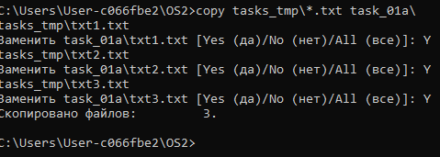
Рисунок 1.9 – Копирование с запросом подтверждения перезаписи
Копирование файла в пределах каталога task_01a с присвоением нового имени.
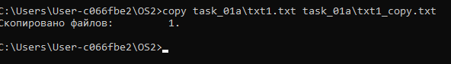
Рисунок 1.10 – Копирование файла с новым именем
Объединение файлов txt1.txt и txt2.txt в файл merged.txt с помощью знака + в команде copy.
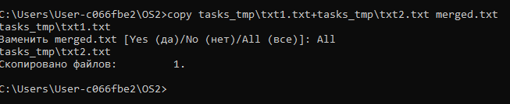
Рисунок 1.11 – Объединение файлов через copy
Перемещение всех .txt файлов из task_01c_src в task_01c_dst (команда move).
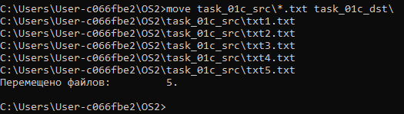
Рисунок 1.12 – Перемещение файлов
Изменение расширения всех файлов в task_01e на .bmp с помощью масок в команде ren.
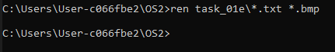
Рисунок 1.13 – Массовое изменение расширения файлов
Переименование файла txt1.bmp в user-c066fbe2.Ren (точечное переименование командой ren).
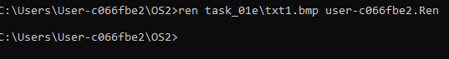
Рисунок 1.14 – Переименование файла
Сравнение файлов txt1.txt и txt2.txt в task_01f с записью результата в result.txt (команда fc).
Рисунок 1.15 – Сравнение файлов командой fc
Удаление файла txt1 из task_01g с явным запросом подтверждения (del /P).
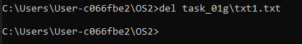
Рисунок 1.16 – Удаление файла с подтверждением
Удаление всех файлов с атрибутом «Системный» из task_01g (del /A:S /S).
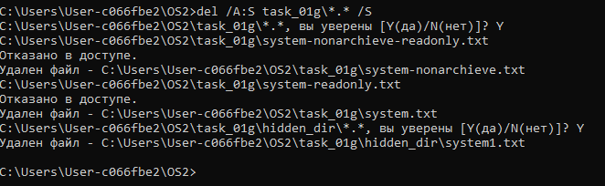
Рисунок 1.17 – Удаление системных файлов
Удаление всех файлов из task_01g, кроме файлов с атрибутом «Только для чтения» (del /A:-R /S).
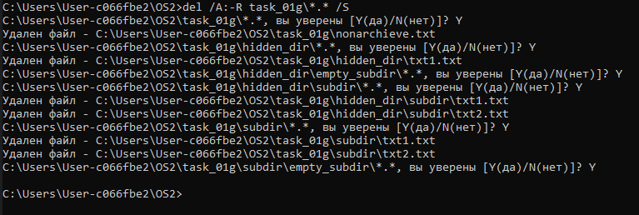
Рисунок 1.18 – Удаление файлов кроме read-only
Снятие атрибутов read-only/system и удаление оставшихся файлов и подкаталогов task_01g целиком (attrib -r -s /S /D и rd /S /Q).
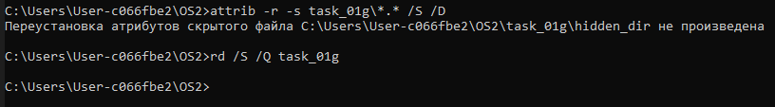
Рисунок 1.19 – Удаление оставшегося содержимого task_01g
Постраничный вывод содержимого каталога C:\Windows, включая вложенные элементы (dir /S /P).
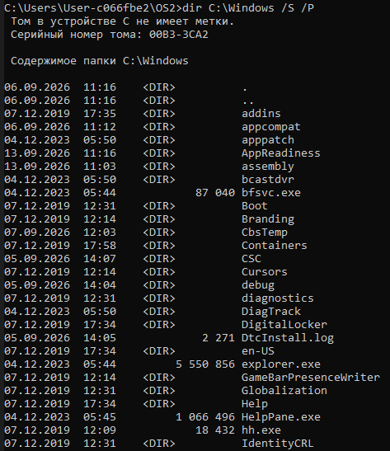
Рисунок 1.20 – Постраничный вывод C:\Windows
Постраничный вывод содержимого каталога C:\Users\user-c066fbe2 в алфавитном порядке с записью в user_files.txt (dir /O:N > файл).
Рисунок 1.21 – Вывод содержимого профиля пользователя в файл
Возврат в OS2 и создание текстового файла со списком студентов через ввод с консоли (type con > students.txt).
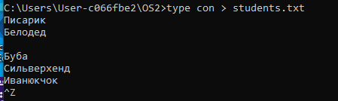
Рисунок 1.22 – Создание файла списка студентов
Поиск студента по фамилии в списке (findstr).
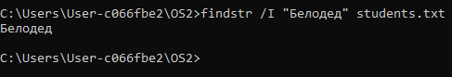
Рисунок 1.23 – Поиск студента по фамилии
Добавление новых студентов в конец файла (>>).
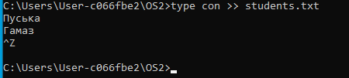
Рисунок 1.24 – Добавление записей в конец файла
Вывод списка студентов в отсортированном порядке (sort).
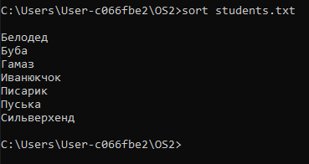
Рисунок 1.25 – Сортировка списка студентов
Вывод версии BIOS через промежуточный файл (systeminfo > файл, затем findstr).
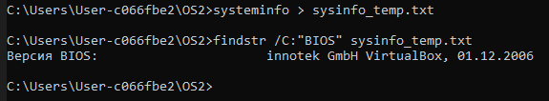
Рисунок 1.26 – Вывод версии BIOS через промежуточный файл
Выполнение сценария bat_01.bat, выводящего имя пользователя, дату, время и имя компьютера через системные переменные окружения.
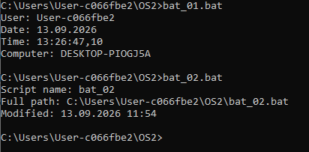
Рисунок 1.27 – Выполнение bat_01.bat
Выполнение сценария bat_02.bat, выводящего имя bat-файла, время последней модификации и полный путь через расширения параметров (%~n0, %~f0, %~t0).
Рисунок 1.28 – Выполнение bat_02.bat

1.3 Расширенное копирование и параметризованные скрипты
Полное копирование каталога task_01b в task_01b_dst_1, включая пустые, скрытые и системные подкаталоги, с сохранением атрибутов (xcopy /E /H /K /C /I).
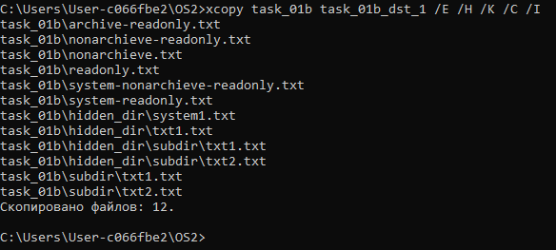
Рисунок 1.29 – Полное копирование через xcopy
Выборочное копирование файлов с атрибутами «архивный» и «только для чтения» из task_01b в task_01b_dst_2 с сохранением атрибутов (xcopy /A /K).
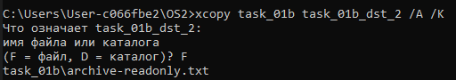
Рисунок 1.30 – Копирование по атрибутам через xcopy
Замена файлов в task_01d_2 файлами из task_01d_1 (replace /U).
Рисунок 1.31 – Замена файлов командой replace
Очистка содержимого файлов в task_01d_2 без их удаления (echo. > файл).
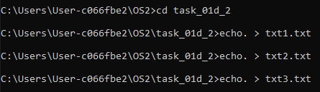
Рисунок 1.32 – Очистка содержимого файлов
Удаление непустого каталога task_01k\subdir (rd /S /Q).
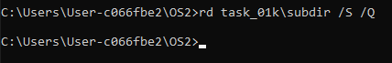
Рисунок 1.33 – Удаление непустого каталога
Копирование текста, введённого в консоль, в файл console.txt через псевдоустройство con (copy con console.txt).
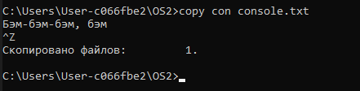
Рисунок 1.34 – Запись консольного ввода в файл
Дозапись новой информации, введённой с консоли, в конец файла console.txt (copy console.txt+con console.txt).
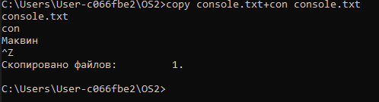
Рисунок 1.35 – Дозапись консольного ввода в файл
Выполнение сценария bat_03.bat: вывод всех переданных параметров (%*) и первых четырёх параметров по отдельности (%1-%4).
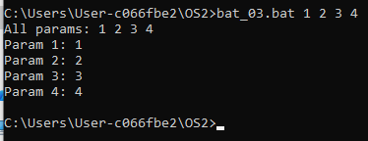
Рисунок 1.36 – Выполнение bat_03.bat с параметрами
Выполнение сценария bat_04.bat: арифметические операции a-b, a+b, c/b, c*b, (a-b)*(b-a) с обработкой деления на ноль (set /a, setlocal enabledelayedexpansion).
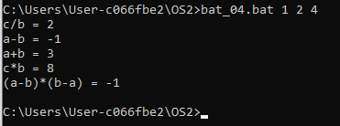
Рисунок 1.37 – Выполнение bat_04.bat
Выполнение сценария bat_05.bat в режимах создания и удаления файла с обработкой отсутствующих параметров и проверкой существования файла.
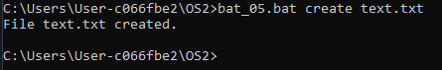
Рисунок 1.38 – Выполнение bat_05.bat

1.4 Исследование переменных окружения
Переменные окружения — это именованные значения, хранящиеся в операционной системе и доступные всем процессам, включая командную строку, скрипты и программы. Они определяют пути к системным каталогам, имя пользователя, настройки локали и другую информацию об окружении. Полный список переменных текущей сессии выведен командой set.
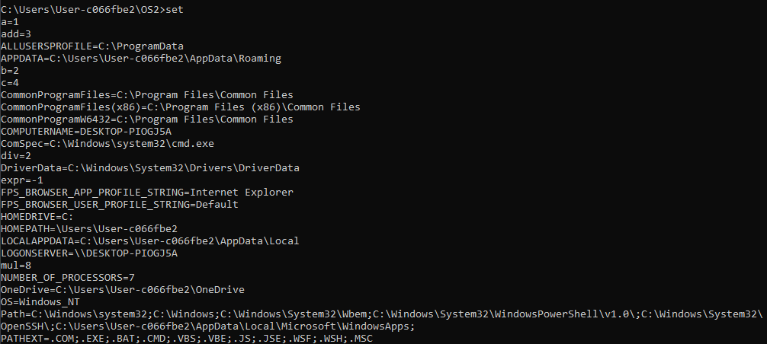
Рисунок 1.39 – Вывод переменных окружения командой set
Наиболее важной переменной окружения для работы в консоли является PATH — она определяет список каталогов, в которых система ищет исполняемые файлы по имени команды без указания полного пути. Также были проанализированы переменные USERPROFILE (домашний каталог пользователя) и TEMP (каталог временных файлов). Сравнение аналогичных переменных Windows и Linux приведено в таблице 1.1.
Назначение | Windows | Linux
Список путей поиска команд | %PATH% | $PATH
Домашний каталог пользователя | %USERPROFILE% | $HOME
Имя пользователя | %USERNAME% | $USER
Имя компьютера | %COMPUTERNAME% | hostname / $HOSTNAME
Текущий каталог | %CD% | $PWD
Каталог временных файлов | %TEMP% | $TMPDIR / /tmp
Таблица 1.1 – Сравнение переменных окружения Windows и Linux

1.5 Исследование наименования команд и параметров
Названия команд cmd в большинстве случаев представляют собой сокращения от английских слов, описывающих выполняемое действие: cd — Change Directory, md/mkdir — Make Directory, rd/rmdir — Remove Directory, dir — Directory, ren — Rename, del — Delete, fc — File Compare, attrib — Attributes. Параметры команд также, как правило, называются по первой букве смыслового английского слова: /S — Subdirectories (рекурсивно по подкаталогам), /Q — Quiet (без запроса подтверждения), /P — Pause/Prompt (постранично или с подтверждением), /A — Attributes/Archive в зависимости от контекста.

1.6 PowerShell: интерактивный калькулятор и конвертер температур
Разработан скрипт calculator.ps1 (листинг Е), реализующий интерактивный калькулятор с поддержкой основных арифметических операций, возведения в степень, извлечения корня, тригонометрических функций (sin, cos, tan), десятичного и натурального логарифмов, остатка от деления, а также обработкой ошибок ввода и деления на ноль через конструкцию try/catch. Выполнение скрипта представлено на рисунке ниже.
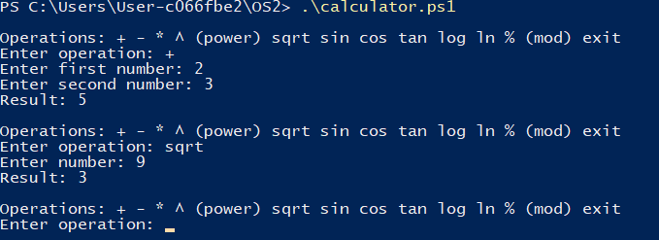
Рисунок 1.40 – Выполнение calculator.ps1
Разработан скрипт temp_converter.ps1 (листинг Ж) для перевода температуры между шкалами Кельвина, Цельсия и Фаренгейта. Исходная единица измерения определяется по суффиксу введённого значения (100K, 100C, 100 или 100F) с помощью регулярного выражения. Выполнение скрипта представлено на рисунке ниже.
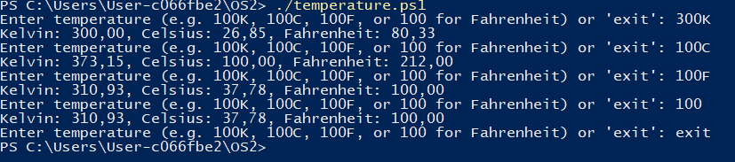
Рисунок 1.41 – Выполнение temp_converter.ps1

1.7 Уровень 9. Мониторинг процессов (PowerShell)
Разработан скрипт monitor.ps1 (листинг З), выводящий топ-5 процессов по использованию CPU и топ-5 процессов по использованию памяти. Скрипт принимает необязательный параметр -Interval, задающий период обновления в секундах (по умолчанию 5), работает в бесконечном цикле до нажатия Ctrl+C и при каждом обновлении очищает экран, выводя таблицу с текущей временной меткой. Запуск с параметрами по умолчанию представлен на рисунке ниже.
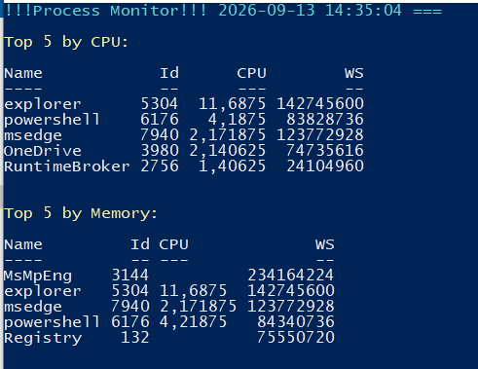
Рисунок 1.42 – Выполнение monitor.ps1 с параметрами по умолчанию
Запуск скрипта с явно заданным интервалом обновления (monitor.ps1 -Interval 2) представлен на рисунке ниже.
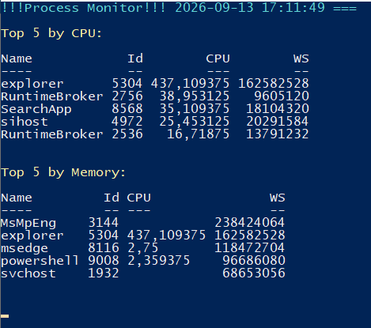
Рисунок 1.43 – Выполнение monitor.ps1 с параметром -Interval

2. Linux
Консольные команды Windows и Linux решают схожие задачи, но существенно различаются по стилю и синтаксису. В Windows команды представляют собой английские глаголы или их сокращения (copy, move, del, dir, ren), параметры начинаются с символа / (например, /S — рекурсивно, /Q — без подтверждения). В Linux команды короче и исторически оптимизированы для быстрого ввода (cp, mv, rm, ls), параметры записываются через - или -- (например, -r — рекурсивно, -f — принудительно, --help — справка). Переменные окружения в Windows обозначаются как %VAR%, а в Linux — $VAR. Кроме того, в Linux большинство команд (ls, cp, mv, grep) являются отдельными исполняемыми файлами в /usr/bin, тогда как часть команд Windows (cd, dir, echo) встроены непосредственно в интерпретатор cmd.exe. Также в Linux принципиально иначе устроена концепция атрибутов файлов: вместо системных флагов «скрытый»/«системный»/«только для чтения» используется соглашение об именах (файлы, начинающиеся с точки, считаются скрытыми) и модель прав доступа chmod, поэтому прямого аналога команде attrib не существует.

2.1 Аналоги базовых команд
Windows | Linux | Комментарий
cd | cd | Название совпадает
md / mkdir | mkdir -p | В Linux флаг -p обязателен для создания вложенной иерархии каталогов
rd / rmdir | rmdir | Удаляет только пустой каталог
copy | cp -i | Без -i перезапись происходит без подтверждения
move | mv | Также используется для переименования
ren | mv | Отдельной команды rename в базовой поставке нет
fc | diff | Построчное сравнение файлов
del | rm | -r — рекурсивно, -f — без подтверждения
dir | ls -la | less | -a — скрытые файлы, less — постраничный просмотр
type | cat | Вывод содержимого файла
findstr | grep | Поиск по содержимому
systeminfo | uname -a, dmidecode | В Linux сведения о системе получают набором разных утилит
Таблица 2.1 – Аналоги команд Windows и Linux
Создан bash-скрипт bash_01.sh (листинг И) — аналог bat_01.bat, выводящий имя пользователя, дату, время и имя компьютера через $USER, date и hostname. Выполнение скрипта представлено на рисунке ниже.
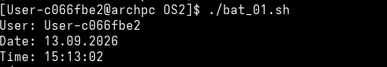
Рисунок 2.1 – Выполнение bash_01.sh
Создан bash-скрипт bash_02.sh (листинг К) — аналог bat_02.bat, выводящий имя скрипта, полный путь и время модификации через basename, realpath и stat. Выполнение скрипта представлено на рисунке ниже.
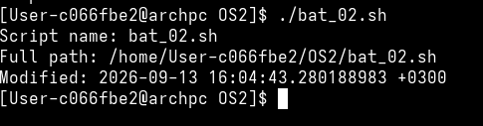
Рисунок 2.2 – Выполнение bash_02.sh

2.2 Аналоги расширенных команд и параметризованные скрипты
Создан bash-скрипт bash_03.sh (листинг Л) — аналог bat_03.bat, выводящий все переданные параметры ($@) и первые четыре параметра по отдельности. Выполнение скрипта представлено на рисунке ниже.
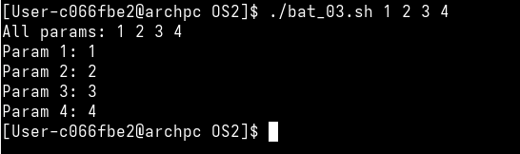
Рисунок 2.3 – Выполнение bash_03.sh
Создан bash-скрипт bash_04.sh (листинг М) — аналог bat_04.bat, выполняющий арифметические операции над параметрами через арифметическое расширение $((...)) с проверкой деления на ноль. Выполнение скрипта представлено на рисунке ниже.
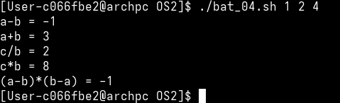
Рисунок 2.4 – Выполнение bash_04.sh
Создан bash-скрипт bash_05.sh (листинг Н) — аналог bat_05.bat, реализующий режимы создания и удаления файла с обработкой отсутствующих параметров через конструкции if/elif/else. Выполнение скрипта представлено на рисунке ниже.
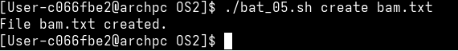
Рисунок 2.5 – Выполнение bash_05.sh

2.3 Исследование переменных окружения в Linux
Аналогом команды set в Linux является env (или printenv) — вывод всех переменных окружения текущей сессии. Ключевой переменной остаётся PATH, отвечающая за поиск исполняемых файлов, аналогично Windows. Отличия и соответствия переменных окружения приведены ранее в таблице 1.1 раздела 1.

2.4 Bash: подсчёт команд в PATH и дерево каталогов
Создан скрипт path_count.sh (листинг О), подсчитывающий количество исполняемых и неисполняемых файлов в каждом каталоге, перечисленном в переменной PATH, с выводом итоговой статистики. Выполнение скрипта представлено на рисунке ниже.
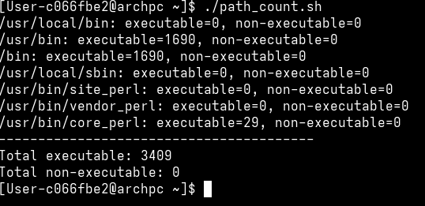
Рисунок 2.6 – Выполнение path_count.sh
Создан скрипт dir_tree.sh (листинг П), рекурсивно выводящий дерево каталогов: для подкаталогов — количество файлов внутри, для файлов — размер в KB/MB/GB и KiB/MiB/GiB. При первом запуске скрипт завершился с ошибкой «bc: command not found», так как используемая для дробной арифметики утилита bc отсутствовала в минимальной установке Arch Linux.
После установки пакета bc (sudo pacman -S bc) скрипт был выполнен повторно и корректно вывел размеры файлов с переводом единиц измерения. Результат представлен на рисунке ниже.
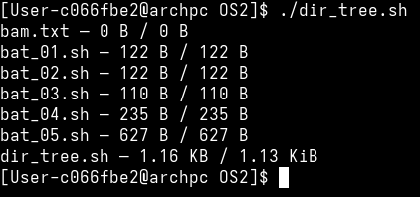
Рисунок 2.7 – Корректное выполнение dir_tree.sh после установки bc

2.5 Мониторинг процессов (bash)
Создан скрипт monitor.sh (листинг Р) — аналог monitor.ps1, выводящий топ-5 процессов по CPU и топ-5 по памяти средствами ps -eo ... --sort=-%cpu/-%mem, с поддержкой параметра -Interval, бесконечным циклом и очисткой экрана перед каждым обновлением. Запуск с параметрами по умолчанию представлен на рисунке ниже.
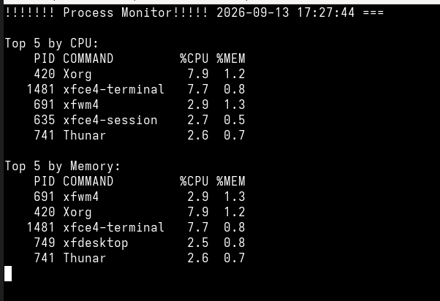
Рисунок 2.8 – Выполнение monitor.sh с параметрами по умолчанию
Запуск скрипта с явно заданным интервалом обновления (./monitor.sh -Interval 2) представлен на рисунке ниже.
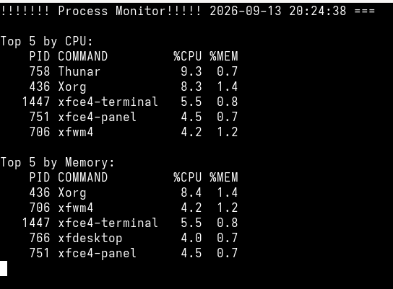
Рисунок 2.9 – Выполнение monitor.sh с параметром -Interval

Вывод
В ходе выполнения лабораторной работы №2 были освоены и закреплены на практике навыки работы с командными оболочками операционных систем Windows (cmd, PowerShell) и Linux (bash). Изучен синтаксис команд для навигации по файловой системе с использованием абсолютных и относительных путей, операций копирования, перемещения, переименования и удаления файлов и каталогов, а также работы с их атрибутами.
Освоены приёмы перенаправления ввода-вывода и работы с консольными псевдоустройствами (con, NUL), написаны простые bat- и bash-скрипты для вывода системной информации, а также параметризованные скрипты, реализующие условную логику и арифметические вычисления средствами командных интерпретаторов. Более сложные задачи — интерактивный калькулятор, конвертер температур, подсчёт исполняемых команд в PATH и построение дерева каталогов с переводом единиц измерения — были реализованы с использованием возможностей PowerShell и bash, включая работу с регулярными выражениями, обработку исключений и рекурсивные функции.
Дополнительно разработаны скрипты мониторинга процессов в реальном времени (PowerShell и bash), выводящие топ-5 процессов по использованию CPU и памяти с настраиваемым интервалом обновления, что потребовало применения командлетов Get-Process и утилиты ps с сортировкой и форматированным выводом.
В процессе выполнения работы было получено практическое понимание различий в философии и синтаксисе команд Windows и Linux, изучены переменные окружения обеих систем, а также приобретён опыт диагностики и устранения ошибок выполнения скриптов (в частности, установка отсутствующей зависимости bc в Arch Linux). Поставленные цели лабораторной работы полностью достигнуты.

Приложение А
@echo off
echo User: %USERNAME%
echo Date: %DATE%
echo Time: %TIME%
echo Computer: %COMPUTERNAME%
Листинг А – Скрипт bat_01.bat

Приложение Б
@echo off
echo Script name: %~n0
echo Full path: %~f0
for %%F in ("%~f0") do echo Modified: %%~tF
Листинг Б – Скрипт bat_02.bat

Приложение В
@echo off
echo All params: %*
echo Param 1: %1
echo Param 2: %2
echo Param 3: %3
echo Param 4: %4
Листинг В – Скрипт bat_03.bat

Приложение Г
@echo off
setlocal enabledelayedexpansion

set a=%1
set b=%2
set c=%3

set /a sub=a-b
set /a add=a+b

if %b%==0 (
echo Division by zero!
) else (
set /a div=c/b
echo c/b = !div!
)

set /a mul=c*b
set /a expr=(a-b)*(b-a)

echo a-b = %sub%
echo a+b = %add%
echo c*b = %mul%
echo (a-b)*(b-a) = %expr%
Листинг Г – Скрипт bat_04.bat

Приложение Д
@echo off
if "%1"=="" (
echo Usage: bat_05.bat create^|delete filename
exit /b
)

if "%1"=="create" (
if "%2"=="" (
echo Error: filename not specified
exit /b
)
if exist %2 (
echo File already exists!
) else (
type nul > %2
echo File %2 created.
)
) else if "%1"=="delete" (
if "%2"=="" (
echo Error: filename not specified
exit /b
)
if exist %2 (
del %2
echo File %2 deleted.
) else (
echo File does not exist!
)
) else (
echo Unknown mode: %1
)
Листинг Д – Скрипт bat_05.bat

Приложение Е
while ($true) {
Write-Host "`nOperations: + - * ^ (power) sqrt sin cos tan log ln % (mod) exit"
$op = Read-Host "Enter operation"

if ($op -eq "exit") { break }

try {
if ($op -in @("sqrt", "sin", "cos", "tan", "log", "ln")) {
$x = [double](Read-Host "Enter number")
switch ($op) {
"sqrt" { $result = [Math]::Sqrt($x) }
"sin" { $result = [Math]::Sin($x) }
"cos" { $result = [Math]::Cos($x) }
"tan" { $result = [Math]::Tan($x) }
"log" { $result = [Math]::Log10($x) }
"ln" { $result = [Math]::Log($x) }
}
} else {
$a = [double](Read-Host "Enter first number")
$b = [double](Read-Host "Enter second number")
switch ($op) {
"+" { $result = $a + $b }
"-" { $result = $a - $b }
"*" { $result = $a * $b }
"/" {
if ($b -eq 0) { throw "Division by zero" }
$result = $a / $b
}
"^" { $result = [Math]::Pow($a, $b) }
"%" {
if ($b -eq 0) { throw "Division by zero" }
$result = $a % $b
}
default { throw "Unknown operation: $op" }
}
}
Write-Host "Result: $result"
}
catch {
Write-Host "Error: $($_.Exception.Message)" -ForegroundColor Red
}
}
Листинг Е – Скрипт calculator.ps1

Приложение Ж
while ($true) {
$input_str = Read-Host "Enter temperature (e.g. 100K, 100C, 100F, or 100 for Fahrenheit) or 'exit'"
if ($input_str -eq "exit") { break }

if ($input_str -match '^(-?\d+(\.\d+)?)([KCF]?)$') {
$value = [double]$matches[1]
$unit = $matches[3]
if ($unit -eq "") { $unit = "F" }

switch ($unit) {
"K" { $celsius = $value - 273.15 }
"C" { $celsius = $value }
"F" { $celsius = ($value - 32) * 5 / 9 }
}

$kelvin = $celsius + 273.15
$fahrenheit = $celsius * 9 / 5 + 32

Write-Host ("Kelvin: {0:N2}, Celsius: {1:N2}, Fahrenheit: {2:N2}" -f $kelvin, $celsius, $fahrenheit)
} else {
Write-Host "Invalid input format!" -ForegroundColor Red
}
}
Листинг Ж – Скрипт temp_converter.ps1

Приложение З
param(
[int]$Interval = 5
)

while ($true) {
Clear-Host
$timestamp = Get-Date -Format "yyyy-MM-dd HH:mm:ss"
Write-Host "=== Process Monitor === $timestamp ===" -ForegroundColor Cyan
Write-Host ""

Write-Host "Top 5 by CPU:" -ForegroundColor Yellow
Get-Process | Sort-Object CPU -Descending | Select-Object -First 5 -Property Name, Id, CPU, WS | Format-Table -AutoSize

Write-Host "Top 5 by Memory:" -ForegroundColor Yellow
Get-Process | Sort-Object WS -Descending | Select-Object -First 5 -Property Name, Id, CPU, WS | Format-Table -AutoSize

Start-Sleep -Seconds $Interval
}
Листинг З – Скрипт monitor.ps1

Приложение И
#!/bin/bash
echo "User: $USER"
echo "Date: $(date +%d.%m.%Y)"
echo "Time: $(date +%H:%M:%S)"
echo "Computer: $(hostname)"
Листинг И – Скрипт bash_01.sh

Приложение К
#!/bin/bash
echo "Script name: $(basename "$0")"
echo "Full path: $(realpath "$0")"
echo "Modified: $(stat -c '%y' "$0")"
Листинг К – Скрипт bash_02.sh

Приложение Л
#!/bin/bash
echo "All params: $@"
echo "Param 1: $1"
echo "Param 2: $2"
echo "Param 3: $3"
echo "Param 4: $4"
Листинг Л – Скрипт bash_03.sh

Приложение М
#!/bin/bash
a=$1
b=$2
c=$3

echo "a-b = $((a - b))"
echo "a+b = $((a + b))"

if [ "$b" -eq 0 ]; then
echo "Division by zero!"
else
echo "c/b = $((c / b))"
fi

echo "c*b = $((c * b))"
echo "(a-b)*(b-a) = $(((a - b) * (b - a)))"
Листинг М – Скрипт bash_04.sh

Приложение Н
#!/bin/bash
if [ -z "$1" ]; then
echo "Usage: $0 create|delete filename"
exit 1
fi

if [ "$1" == "create" ]; then
if [ -z "$2" ]; then
echo "Error: filename not specified"
exit 1
fi
if [ -e "$2" ]; then
echo "File already exists!"
else
touch "$2"
echo "File $2 created."
fi
elif [ "$1" == "delete" ]; then
if [ -z "$2" ]; then
echo "Error: filename not specified"
exit 1
fi
if [ -e "$2" ]; then
rm "$2"
echo "File $2 deleted."
else
echo "File does not exist!"
fi
else
echo "Unknown mode: $1"
fi
Листинг Н – Скрипт bash_05.sh

Приложение О
#!/bin/bash

IFS=':' read -ra dirs <<< "$PATH"

total_exec=0
total_nonexec=0

for dir in "${dirs[@]}"; do
if [ -d "$dir" ]; then
exec_count=0
nonexec_count=0
for f in "$dir"/*; do
[ -f "$f" ] || continue
if [ -x "$f" ]; then
exec_count=$((exec_count + 1))
else
nonexec_count=$((nonexec_count + 1))
fi
done
echo "$dir: executable=$exec_count, non-executable=$nonexec_count"
total_exec=$((total_exec + exec_count))
total_nonexec=$((total_nonexec + nonexec_count))
fi
done

echo "----------------------------------------"
echo "Total executable: $total_exec"
echo "Total non-executable: $total_nonexec"
Листинг О – Скрипт path_count.sh

Приложение П
#!/bin/bash

human_size() {
local bytes=$1
local base=$2
local units

if [ "$base" -eq 1024 ]; then
units=("B" "KiB" "MiB" "GiB")
else
units=("B" "KB" "MB" "GB")
fi

local size=$bytes
local unit_index=0

while (( $(echo "$size >= $base" | bc -l) )) && [ $unit_index -lt 3 ]; do
size=$(echo "scale=2; $size / $base" | bc -l)
unit_index=$((unit_index + 1))
done

echo "$size ${units[$unit_index]}"
}

print_tree() {
local dir="$1"
local indent="$2"

for entry in "$dir"/*; do
[ -e "$entry" ] || continue
name=$(basename "$entry")

if [ -d "$entry" ]; then
count=$(find "$entry" -maxdepth 1 -type f | wc -l)
echo "${indent}[DIR] $name (files inside: $count)"
print_tree "$entry" "$indent "
elif [ -f "$entry" ]; then
bytes=$(stat -c %s "$entry")
size_1000=$(human_size "$bytes" 1000)
size_1024=$(human_size "$bytes" 1024)
echo "${indent}$name — $size_1000 / $size_1024"
fi
done
}

target="${1:-.}"
print_tree "$target" ""
Листинг П – Скрипт dir_tree.sh

Приложение Р
#!/bin/bash

interval=5

while [[ "$1" != "" ]]; do
case "$1" in
-Interval|--interval)
shift
interval="$1"
;;
*)
echo "Unknown parameter: $1"
exit 1
;;
esac
shift
done

while true; do
clear
echo "=== Process Monitor === $(date '+%Y-%m-%d %H:%M:%S') ==="
echo ""

echo "Top 5 by CPU:"
ps -eo pid,comm,%cpu,%mem --sort=-%cpu | head -n 6

echo ""
echo "Top 5 by Memory:"
ps -eo pid,comm,%cpu,%mem --sort=-%mem | head -n 6

sleep "$interval"
done
Листинг Р – Скрипт monitor.sh

